**Evidencias Artefactos**

En el presente documento se adjuntan las evidencias respectivas de cada sprint y artefactos realizados por los integrantes del equipo, estas constituyen es forma mayoritaria capturas o video capturas

**Sprint 1:**

**Este artefacto permite la creación de registros de usuarios, incluye detección automática de usuarios logueados, y cuenta con un sistema de formato y recuperación de contraseñas. Para más detalles, se puede ver en el vídeo de evaluación.**

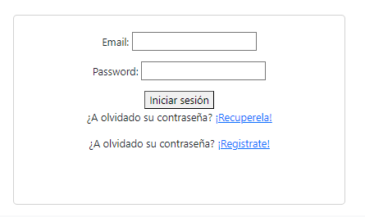

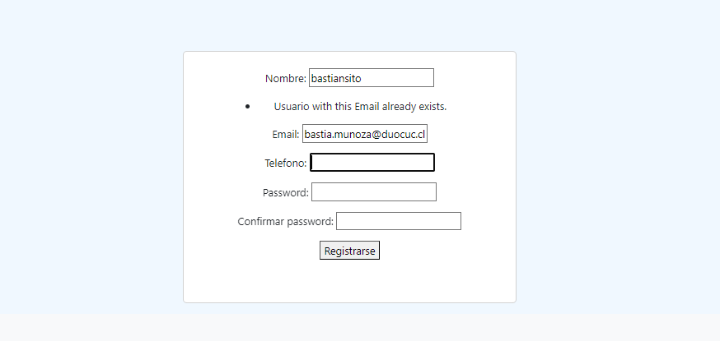

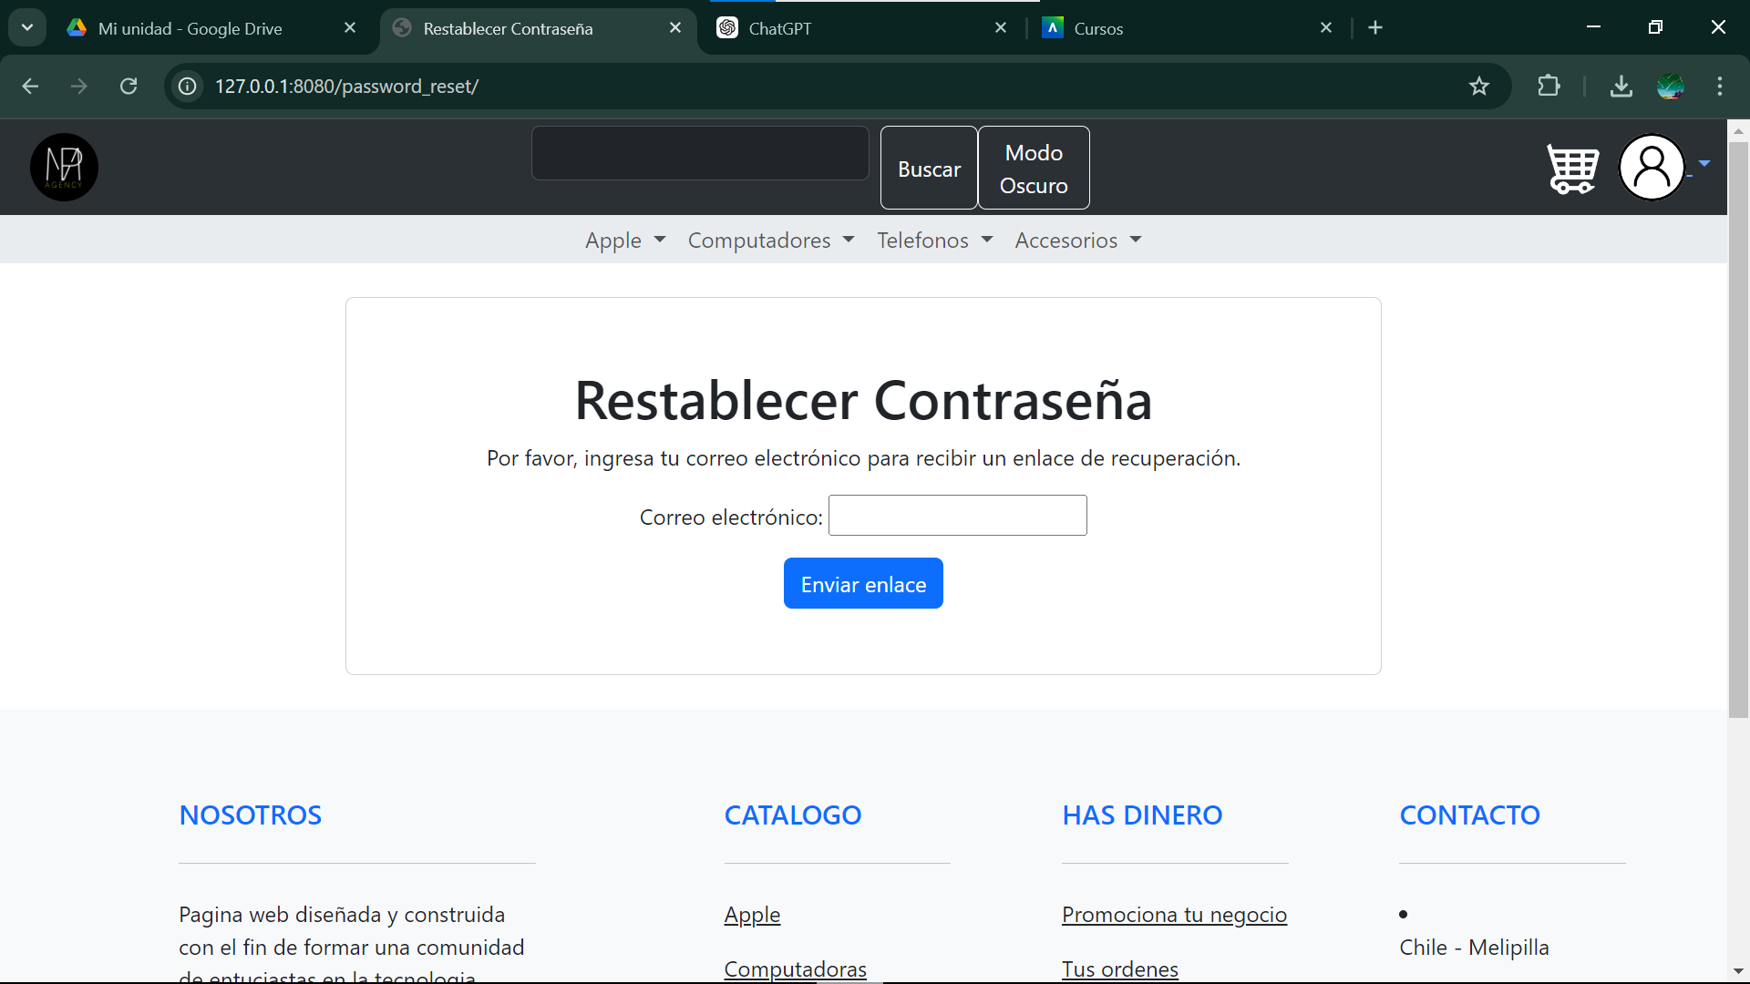

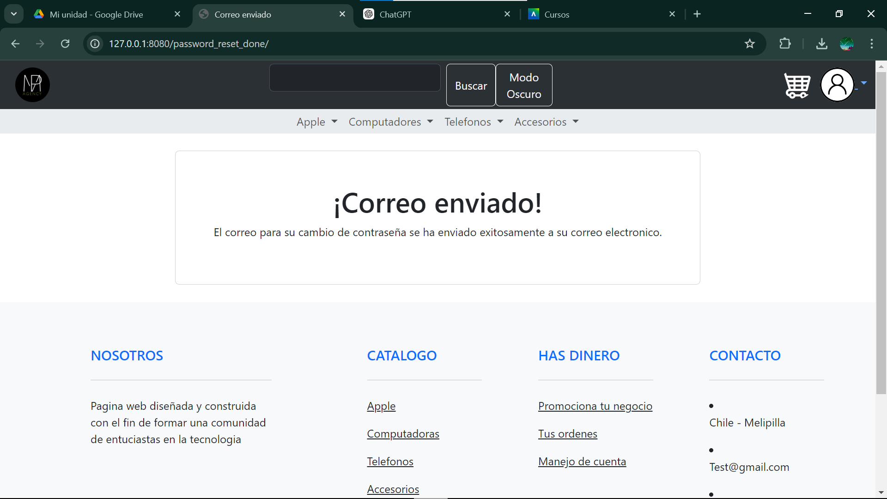

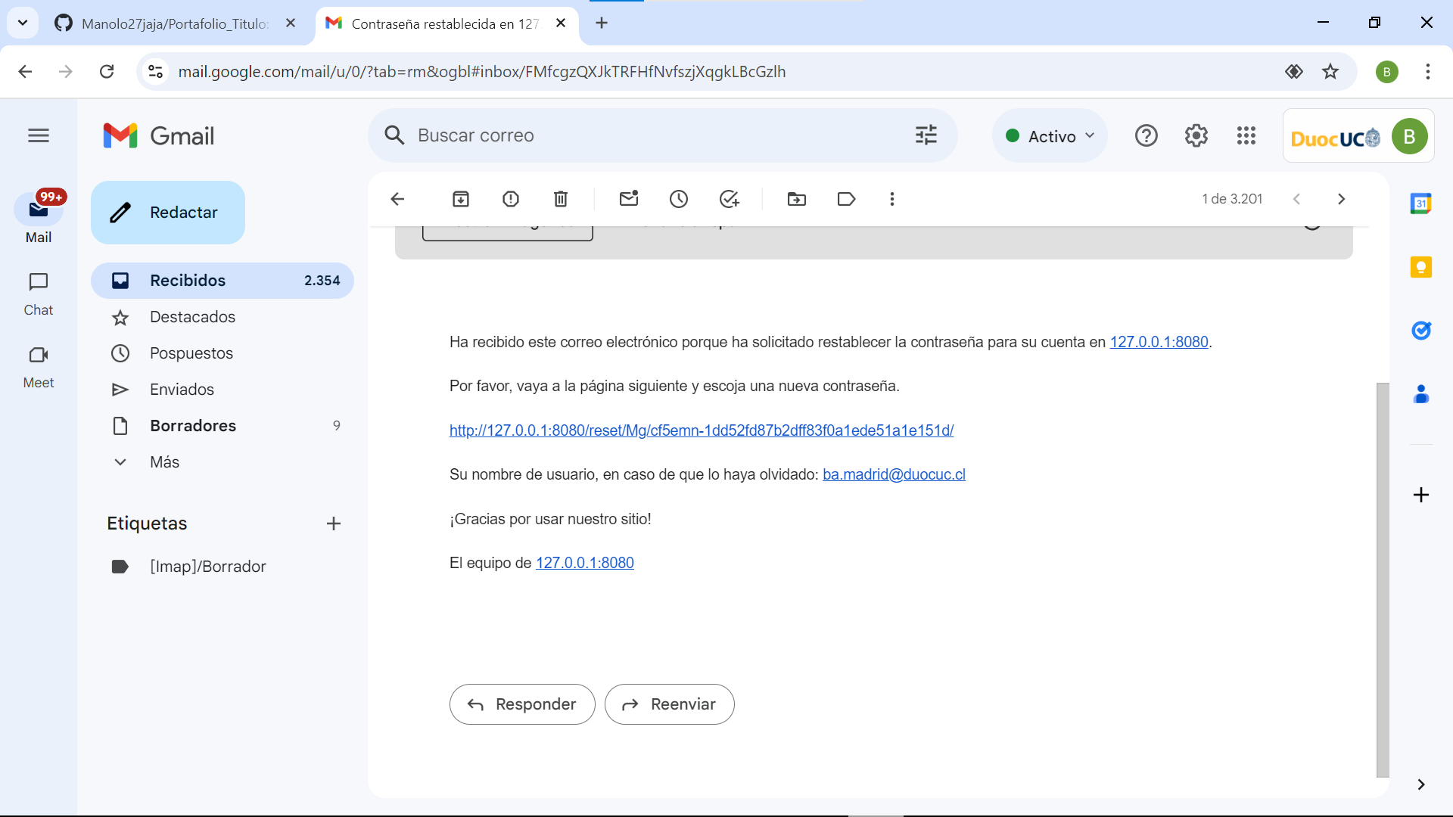

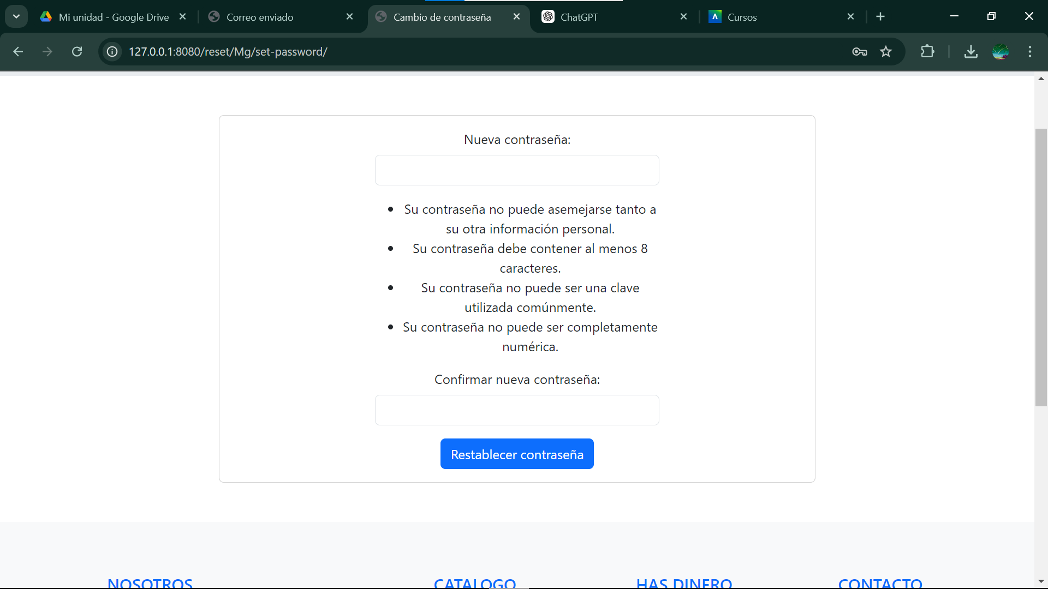

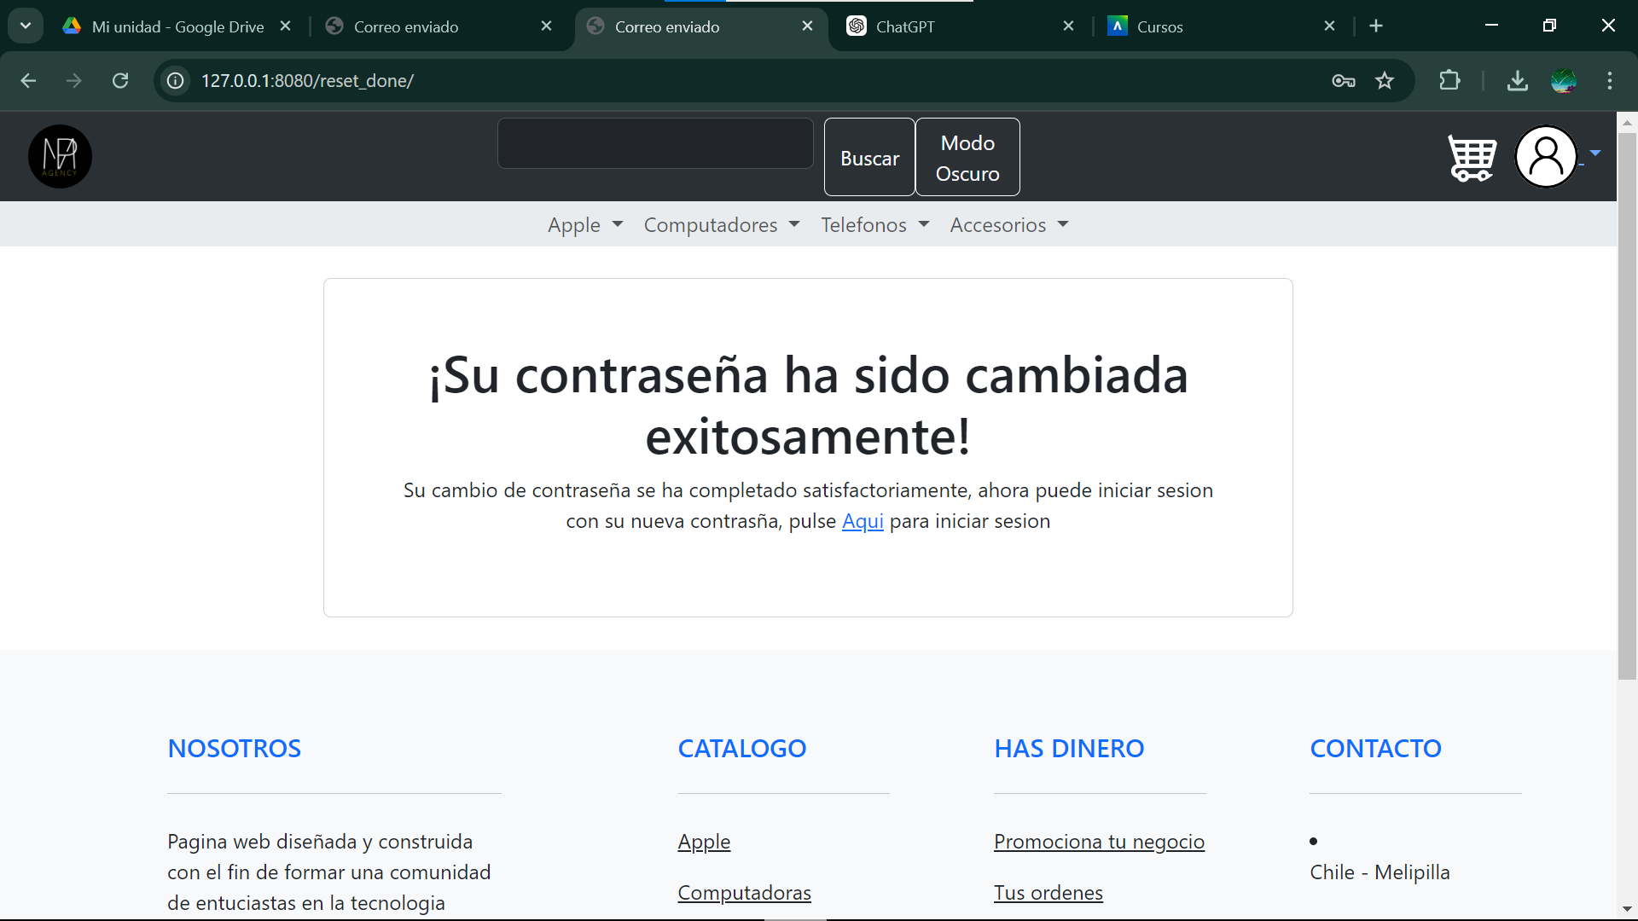

**Sprint 2:**  Este sprint actualmente se encuentra en standby debido a que se priorizo las funcionalidades de otros sprint, pero actualmente se cuenta con varias funcionalidades del carrito presentes, tales como:

* Agregar al carrito
* Sumar más productos del mismo
* Sumar valores, valor total
* botón de limpiar carrito
* Guardado de carrito en la base de datos
* Guardado temporal del carrito

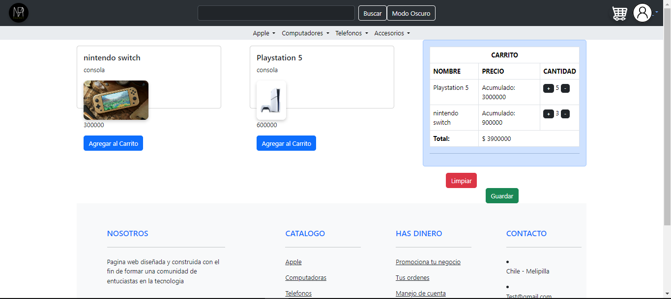

**Sprint 3:**

**En este sprint se ha implementado la conexión de la base de datos junto con la interfaz del producto en detalle. Se puede apreciar el buscador de productos, que al ingresar un término en la barra de búsqueda, recupera el producto directamente desde la base de datos, mostrando sus respectivas plantillas. Además, al utilizar los botones de búsqueda, como en el caso de 'Mac', el sistema responde de manera eficiente.**

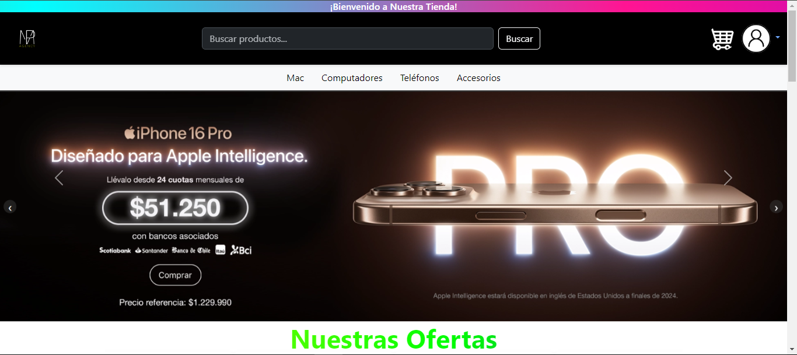

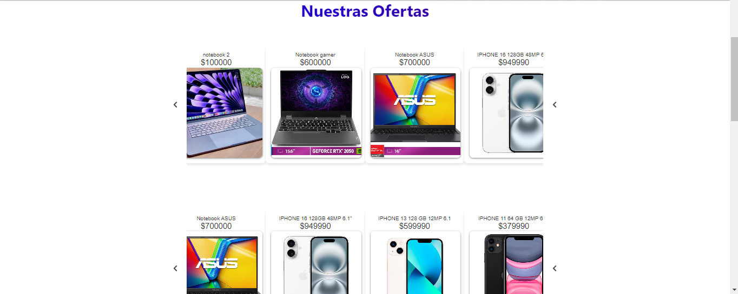

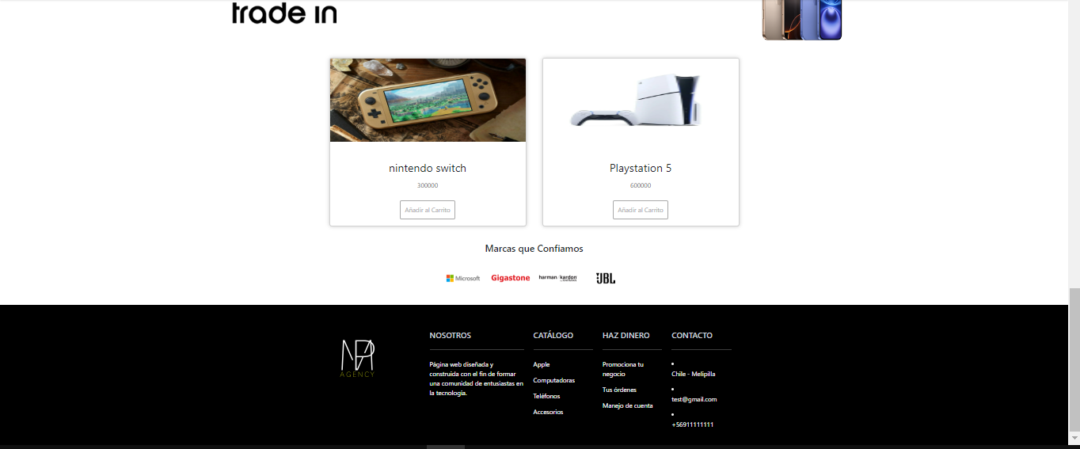

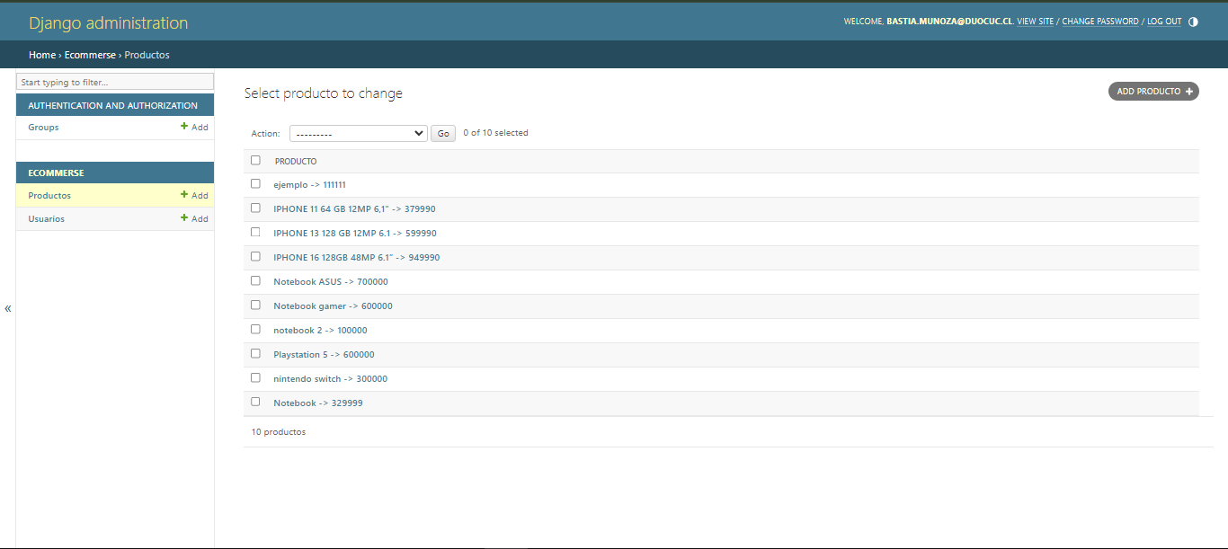

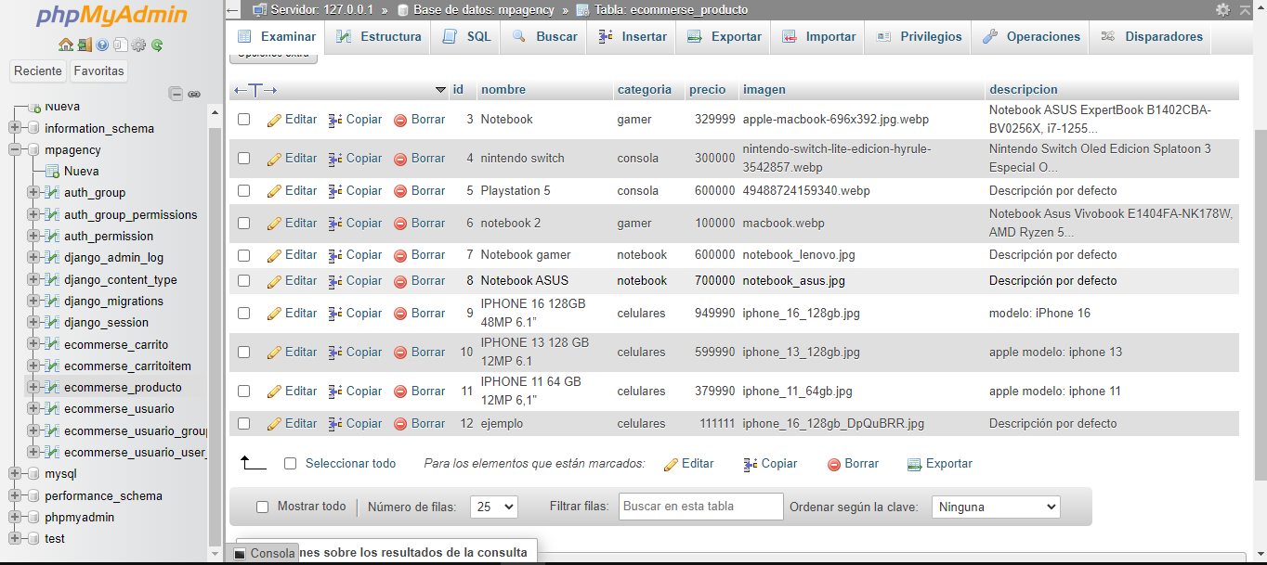

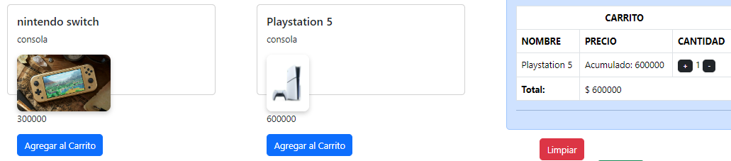

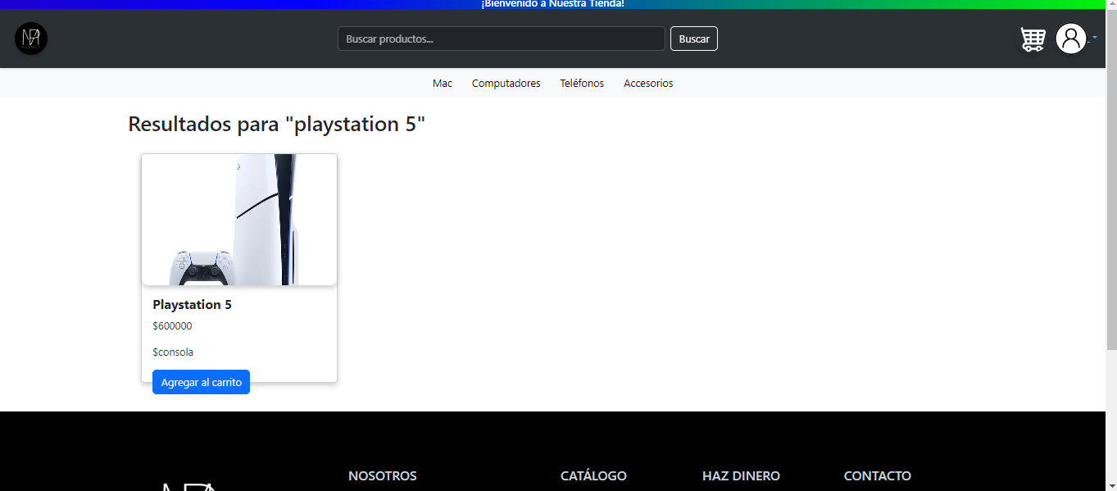

**Sprint 4:** Método de pago, en el cual podemos ver como se esta implementando mercado pago, pero con un error por la falta de seguridad, una de ellas https, la cual se gestionará su implementación para las semanas faltantes.



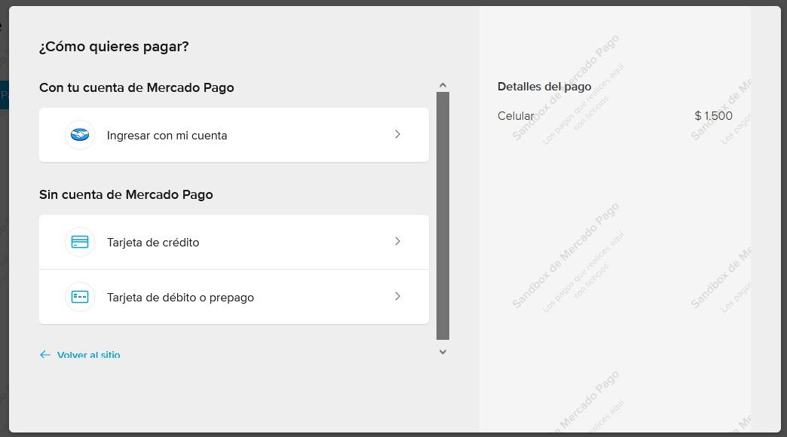

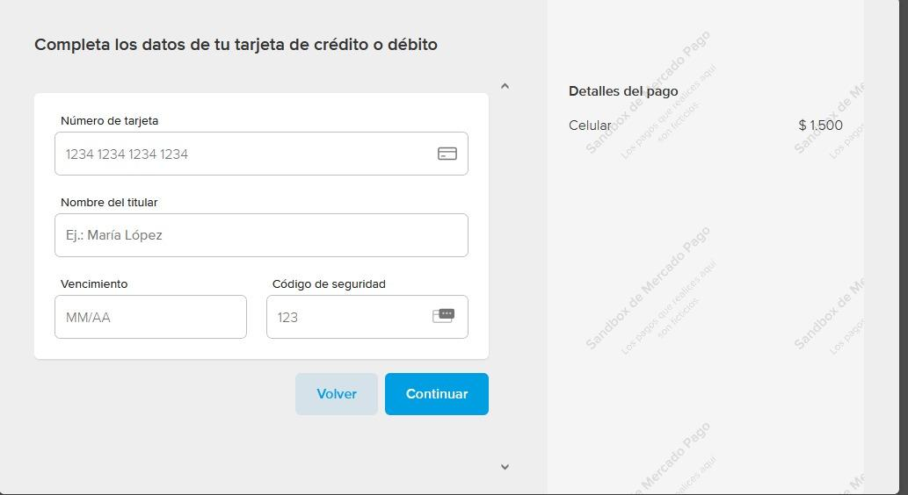

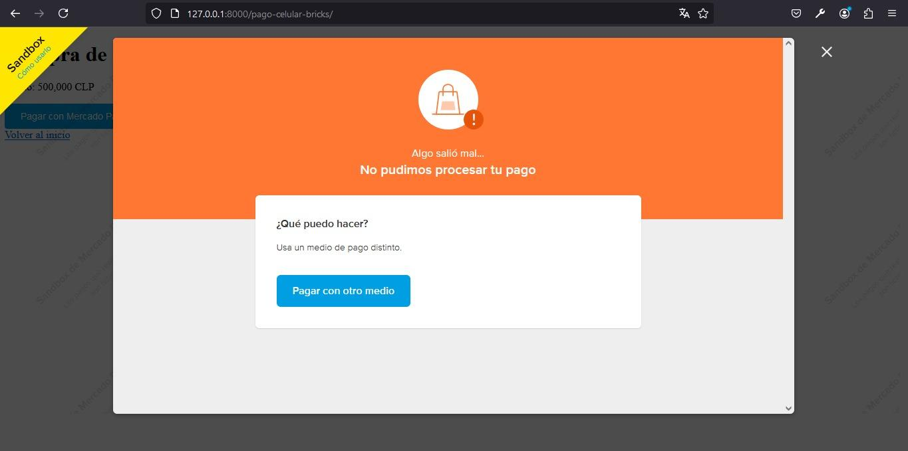

**Sprint 5:**

**En este sprint se mostrara el estado del envío el cual está implementado de forma temprana funcionando pero se deberá modificar el apartado de diseño ya que se le consultara al cliente el diseño de este apartado.**

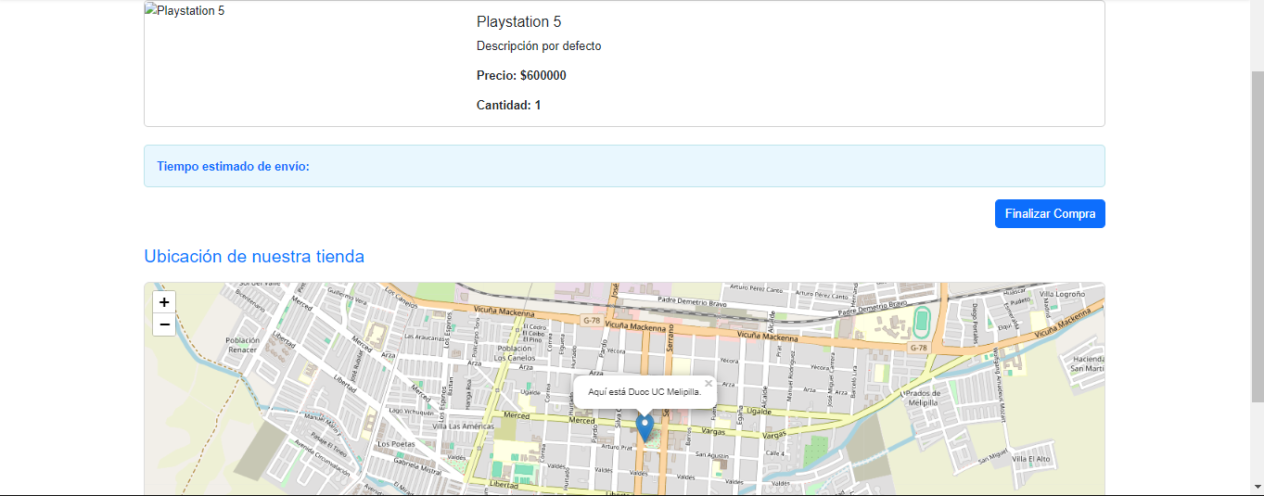

**Sprint 6: en proceso de iniciar.**